Exercice corrigé

Sur la figure ci-contre,
TR = 11 cm ; TS = 8 cm ;
TM = 15 cm et TE = 10 cm.
Les droites (RS) et (ME) sont-elles parallèles ?
Correction
Les points T, S, E sont alignés ainsi que les points T, R et M dans cet ordre.
et .
On constate que .
Cela contredit le théorème de Thalès, donc (RS) et (ME) ne sont pas parallèles.
M
E
T
R
S
- On sait que les points O, M, N sont alignés ainsi que les points O, V, S dans cet ordre.
O
M
V
S
N
5 cm
8 cm
3 cm
7 cm

- Calcule et compare les proportions.

- Que peux-tu dire des droites (MV) et (NS) ?

- Sur le schéma suivant, et pourtant les droites (BE) et (CD) ne sont pas parallèles. Explique pourquoi.
E
D
C
B
A
3
4
4
3

- Sur le schéma ci-dessous, les points C, S, V d’une part et les points A, S, G d’autre part sont alignés.
En t’aidant de l’exercice 1, montre que les droites (GV) et (CA) ne sont pas parallèles.
On a SV = 0,6 cm ;
V
G
A
C
S
SG = 0,9 cm ; SA = 2,1 cm et SC = 1 cm.

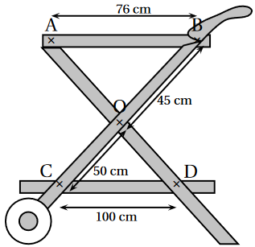
- Vu au brevet

Les plateaux (AB) et (CD) de cette desserte sont-ils parallèles ?

